شیوه تحلیل سیاسی / نامه تسلیم (3)
می‌گویند ترس برادر مرگ است و شیطان هم دقیقا یکی از راه‌کارهایش برای تسلط بر انسان، همین ترس است. «تأثیر شیطان در دستگاه محاسبه‌ی ما، از راه تهدید و تطمیع است... یکی از کارهای شیطان ترساندن است: اَلشَّیطنُ یعِدُکُمُ الفَقر؛ شما را از فقر می‌ترساند - بنابر یک احتمال در معنای این آیه‌ی شریفه - این تهدید بود، از طرف دیگر تطمیع است؛ از سوی دیگر وعده می‌دهد شیطان، وعده‌های فریبنده... وعده می‌دهد، آرزوها را در دل آنها بیدار می‌کند، زنده می‌کند، یک آینده‌ی رنگی و دروغین و خیالی مثل سراب در مقابل چشم مؤمنینِ‌به‌خود می‌گذارد... امّا فریب است... مثل رفتاری که امروز آمریکا دارد و قدرت‌های استکباری همیشه [دارند]...»(16/4/93)

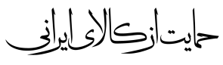
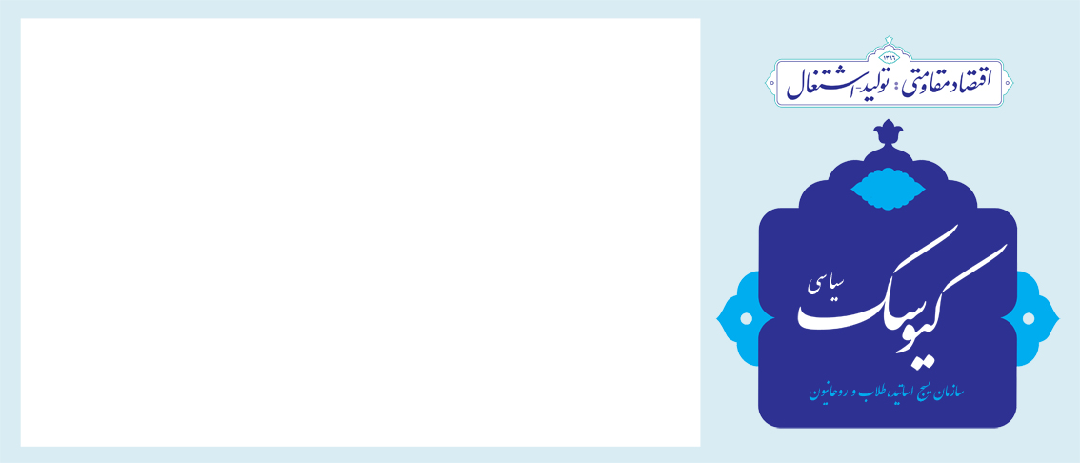

معاونت تحلیل و بررسی سیاسی

سال دوم / شماره 74/ شنبه 9 تیر ماه 1397
معاونت تحلیل و بررسی سیاسی

بلوف نفتي
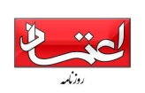
طبق توافق اعضاي اوپك قرار شد تا پايان سال ٢٠١٨ روال عرضه اوپكي‌ها بر مبناي تعهدات توليدي انجام شود و توليدكننده‌اي خارج از اين روال توليدش را افزايش ندهد تا ضمن رعايت سهميه‌ها قيمت در بازار رعايت شود. در همين حال برخي فعالان بازار و آگاهان بازار نفت در تحليل شان از اين عهد شكني جديد عربستان عنوان مي‌كنند كه « عربستان در حال حاضر سقف افزايش توليد خود قرار داردو در بهترين حالت بتواند ١٠٠ هزار بشكه به ظرفيت فعلي توليد خود اضافه كند.اين گروه همچنين افزايش ٢ ميليون بشكه‌اي نفت عربستان را بلوف اين كشور قلمداد مي‌كنند و تاكيد مي‌كنند كه ممكن است عربستان با عرضه ذخاير نفتي‌اش بخواهد در مدت كوتاهي بازار را با اضافه عرضه مواجه كنداما اين عرضه با ثبات نيست و با توجه به فصل تابستان و افزايش مصرف بنزين در امريكا اين عرضه به زودي تمام خواهدشد و در بلندمدت بازار جهاني نفت با كاهش عرضه مواجه مي‌شود حال اينكه اين كاهش عرضه همزمان با آغاز فصل زمستان و افزايش تقاضا خواهد بود كه ثمر آن افزايش قيمت نفت است.

اتاق جنگ یا اتاق خواب؟!
سخنان آقای روحانی در نشست هم‌اندیشی مدیران ارشد دولت را می‌توان نخستین نشانه از باور به جنگ اقتصادی دانست. رئیس‌جمهور در سخنان خود گفت واشنگتن درصدد است با جنگ اقتصادی ایران را به زانو درآورد. وی معتقد است این جنگ با خروج آمریکا از برجام آغاز شده که با این حساب عمری کمتر از دو ماه دارد اما واقعیت این است که جنگ اقتصادی همه‌جانبه آمریکا علیه ایران به سرکردگی وزارت خزانه‌داری این کشور، حدود 15 سال پیش آغاز شده است. هرچند بایدها و نبایدهای این جنگ اقتصادی بسیارند اما فعلاً به موضوع «عملیات روانی و رسانه‌ای» می‌توان گفت شایسته‌تر بود اگر مورد آخر به عنوان نخستین اقدام معرفی می‌شد، جنگ اقتصادی دشمن علیه ایران، یک پیوست رسانه‌ای و عملیات روانی دقیق، سنگین و پیچیده دارد. ممکن است شما تمام بایدها و نبایدهای اقتصادی را به نحو مطلوبی رعایت کنید اما در نهایت بازنده این میدان باشید! چرا؟ چون در میدان عملیات روانی، جنگ مدیریت و تاثیر بر افکار عمومی را به حریف باخته‌اید. پرداختن به بایدها و نبایدهای پیچیده این جنگ که به موازات جنگ اقتصادی در جریان است و به جرات می‌توان گفت، نبرد تعیین‌کننده و نهایی است.
آینده امیدبخش نفت
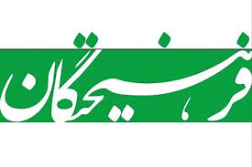
با بررسی تحریم های آمریکا علیه نفت ایران و پیش‌بینی‌های موسسات مختلف و استفاده از تجربه دور اول تحریم‌ها به نظرمی رسد که در کوتاه مدت صادرات نفت ایران بین 300 تا 600 بشکه در روز کاهش پیدا خواهد کرد و در بلند مدت نیز بر اساس پیش‌بینی‌های موجود صادرات نفت کشور بین 600 تا یک میلیون بشکه در روز کاهش خواهد یافت. بر این اساس باتوجه به افزایش قیمت نفت در بلند‌مدت (‌باتوجه به خروج نفت ایران از بازار نفت و کاهش عرضه) درآمد ارزی دولت در هر دو حالت کوتاه‌مدت و بلند‌مدت نزدیک به هم خواهد بود و تاثیر چندانی در کاهش درآمد ارزی دولت نخواهد داشت و دولت با مدیریت صحیح منابع ارزی خود خواهد توانست تاثیر‌گذاری تحریم‌ها را کاهش بدهد.

حمله پیش‌دستانه به تحریم بنزین
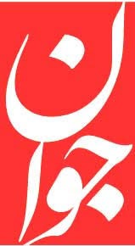
درست در روز‌هایی که ایالات متحده به دنبال اعمال تحریم فروش بنزین به ایران است، فاز دوم پالایشگاه میعانات گازی ستاره خلیج‌فارس با حضور رئیس‌جمهور به بهره‌برداری رسید. پالایشگاهی که می‌تواند ایران را در برابر تحریم بنزین مصون کند.پالایشگاه خلیج‌فارس به عنوان نخستین پالایشگاه طراحی شده براساس خوراک میعانات گازی با ظرفیت ۳۶۰هزار بشکه در روز است که مراحل ساخت آن در زمینی به مساحت ۷۰۰ هکتار از سال ۱۳۸۵ در کنار پالایشگاه فعلی بندرعباس آغاز شده است. این پالایشگاه شامل واحد‌های تقطیر، تصفیه گاز مایع، تبدیل کاتالیستی، تصفیه نفتا، ایزومریزاسیون، تصفیه نفت سفید و نفت گاز با هدف تولید بنزین، گازوئیل، گاز مایع و سوخت جت است. خوراک مورد نیاز این پالایشگاه از طریق یک خط لوله به طول بیش از ۴۸۵کیلومتر از پالایشگاه‌های گاز پارس‌جنوبی تأمین می‌شود. با بهره‌برداری از پالایشگاه ستاره خلیج‌فارس روزانه ۳۵میلیون لیتر بنزین (عدد اکتان ۹۵) و ۱۴میلیون لیتر گازوییل به ظرفیت تولید فرآورده‌های نفتی ایران اضافه می‌شود.تولید روزانه ۴میلیون لیتر گاز مایع، ۳‌میلیون لیتر سوخت جت و ۱۳۰ تن گوگرد از دیگر محصولات تولیدی این واحد پالایشی هستند. به گفته مدیرعامل پالایشگاه ستاره خلیج‌فارس اکنون تولید بنزین یورو ۴ و یورو ۵ در پالایشگاه ستاره خلیج‌فارس ۲۴‌میلیون لیتر در روز است که تا پایان سال به ۳۶‌میلیون لیتر خواهد رسید. مدیران این پروژه بزرگ ملی امیدوارند که امسال کشور در تولید بنزین خودکفا و زمینه برای صادرات بنزین در نیمه دوم امسال فراهم شود. فرمانده قرارگاه سازندگی خاتم‌الانبیا (ص) با تأکید بر اینکه در جنگ اقتصادی جوانان موفق بوده‌اند، گفت: خوشبختانه تعداد زیادی از نیرو‌های این پالایشگاه را مهندسان و کارگران جوان تشکیل می‌دهند. در سال ۹۷ براساس اولویت، ۴۰ پروژه در دست اجرا داریم که سهم زیادی از آن مربوط به صنعت نفت است و در دستور کار قرار دارد.

تعلل نکنید؛ مصادیق اخلال در نظام اقتصادی روشن است
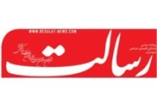
اولین جرمی که قانون‌گذار به عنوان اخلال در نظام اقتصادی کشور شناسایی کرده است، اخلال در نظام پولی و ارزی کشور است. این جرم اکنون اتفاق افتاده است. سوال این است مجرم آن کیست؟ مگر می‌شود از وقوع یک جرم، همه مطلع شوند اما سخنی از مجرم آن و مجازات مجرمین نرود؟
ملت ما در برابر جنگ بی‌امان اقتصادی دشمن، سه خاکریز بزرگ دارد؛ قوه ‌قضائیه، دیوان محاسبات و سازمان حسابرسی.ستون پنجم دشمن در جنگ اقتصادی باید مورد شناسایی و مجازات قرار گیرد. حتی برای جلوگیری از اطاله دادرسی باید مثل زمان جنگ، دادگاه صحرایی تشکیل شود و مجازات‌های سنگین اعمال گردد. چین که از 30 سال پیش برنامه توسعه اقتصادی خود را طراحی و به عرصه اجرا درآورد، در برخورد با اخلالگران اقتصادی مماشات نکرد. سالانه تعداد زیادی در چین به عنوان مفسد اقتصادی و اخلالگر در نظام اقتصادی این کشور اعدام می‌شوند. دولت چین با این عزم و اراده، تولید ناخالص ملی این کشور را به جایی رسانده است که تنه به تنه اقتصاد آمریکا و اروپا می‌زند، با آنکه اصلا در این کشور بحث جنگ اقتصادی و تحریم‌های ظالمانه آمریکا و از این قبیل مباحث مطرح نیست.
دلخوشی ها و دل نگرانی های رویکرد جدید رئیس جمهور
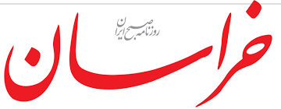
یکی از نقدهای جدی درباره عملکرد تیم اقتصادی دولت، وجود برخی ناهماهنگی ها و موضع گیری های متفاوت و بعضا متناقض درباره برخی موضوعات مهم اقتصادی است. به ویژه درباره بازار ارز که از اواخر سال گذشته، مستعد بحران بود اما همچنان با مواضع متناقض برخی دولتی ها مواجه می شدیم. چنان که برخی بر ضرورت افزایش نرخ ارز و گریزناپذیر بودن آن و برخی دیگر بر تثبیت قیمت ارز اصرار داشتند. آخرین نمونه از این تناقض ها به ماجرای یارانه بر می گردد. جایی که ساعتی پس از انتشار تصویب نامه هیئت دولت درباره چگونگی اجرای تبصره 14 قانون بودجه برای توزیع یارانه نقدی که در آن به صراحت حذف یارانه سه دهک پردرآمد مصوب شده است، نوبخت، به عنوان سخنگوی دولت، در توئیتی عجیب نوشت: «حذف یارانه سه دهک‌ قابلیت اجرایی ندارد و حتی با وجود مضایق (تنگناهای) اقتصادی نیز پرداخت یارانه‌ها در سال ۹۷ به همان صورت قبلی ادامه خواهد یافت.» چند سال قبل نیز که بحث پالایش

یارانه بگیران مطرح بود، شبیه این موضع به نقل از رئیس جمهور نیز مطرح شد .اکنون که قانون مالیات ها به صراحت دسترسی سازمان مالیاتی به اطلاعات حساب های بانکی را فراهم کرده است و رئیس این سازمان از شناسایی ۶ هزار و ۳۰۰ میلیارد تومان مالیات از تراکنش‌های مشکوک بانکی خبر می دهد، این موضع گیری جناب آقای نوبخت، بسیار عجیب است. آن هم در دوره ای که قوانین مبارزه با پول شویی و تامین مالی تروریسم به صراحت بر رصد تراکنش های بانکی تاکید دارد و کارشناسان برای مبارزه با سوداگری در اقتصاد، نظارت بر تراکنش های بانکی و شناسایی دلالان از این طریق را راهکار اصلی می دانند، مشخص نیست که چرا ولو ناخواسته چنین چراغ سبزی به دلالان داده می شود.
استقبال از ستاره‌های تیم ملی در خرم آباد کمبود آب در آبادان
